ЧĂВАШ РЕСПУБЛИКИ | 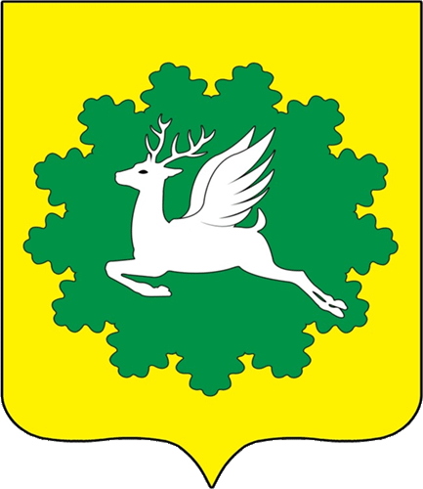 | ЧУВАШСКАЯ РЕСПУБЛИКА
ЙĚПРЕÇ МУНИЦИПАЛИТЕТ ОКРУГĚН ДЕПУТАТСЕН ПУХĂВĚ  ЙЫШĂНУ  08.11.2022 2/24 №  хула евěрлě Йěпреç поселокě |  | СОБРАНИЕ ДЕПУТАТОВ  ИБРЕСИНСКОГО МУНИЦИПАЛЬНОГО ОКРУГА  РЕШЕНИЕ  08.11.2022 № 2/24  поселок городского типа Ибреси

О награждении Ласточкиной Венеры Петровны государственной наградой Чувашской Республики Знаком отличия «За безупречную службу в органах местного самоуправления в Чувашской Республике»

Собрание депутатов Ибресинского муниципального округа решило:
Ходатайствовать перед Главой Чувашской Республики о награждении Ласточкиной Венеры Петровны, заведующего сектором районного архива администрации Ибресинского района Чувашской Республики государственной наградой Чувашской Республики Знаком отличия «За безупречную службу в органах местного самоуправления в Чувашской Республике».

.
Председатель Собрания депутатов
Ибресинского муниципального округа
Чувашской Республики В.Е.Романов

